ОТЧЕТ
по выполнению лабораторной работы "Основы работы с Git"
Выполнил: Алиев Тимур Заурович
Группа: VДКИП 111-прог
Дата: 31.05.2025

1. Цель работы
Освоение базовых операций системы контроля версий Git:
- Настройка репозитория
- Работа с коммитами
- Управление ветками
- Отслеживание изменений

2. Ход работы

2.1. Настройка Git
Действия:
- Установка имени пользователя и email для Git:

git config --global user.name "Tinur"
git config --global user.email "alievt938@gmail.com"
Рисунок 1 – Настройка пользователя Git

2.2. Проверка состояния репозитория
Действия:
- Просмотр содержимого папки:

ls -la
- Проверка статуса репозитория:

git status

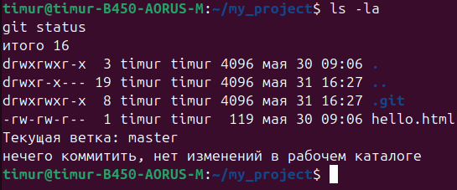
Рисунок 2 – Состояние репозитория

2.3. Анализ файла и истории коммитов
Действия:
- Просмотр содержимого файла hello.html:

cat hello.html
- Просмотр сокращенной истории коммитов:
git log --oneline
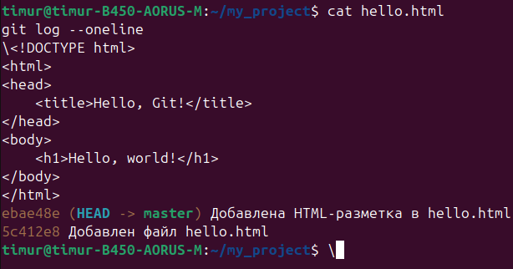
Рисунок 3 – Содержимое файла и история коммитов

2.4. Внесение изменений
Действия:
- Добавление новой строки в файл:

echo "<p>New line</p>" >> hello.html
- Проверка статуса (непроиндексированные изменения):

git status
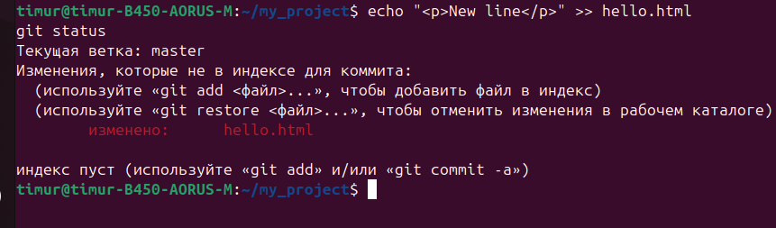
Рисунок 4 – Обнаружение изменений в файле

2.5. Индексация изменений
Действия:
- Добавление файла в индекс:

git add hello.html
- Проверка статуса (изменения готовы к коммиту):

git status
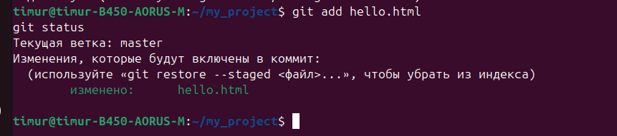
Рисунок 5 – Изменения проиндексированы

2.6. Создание коммита
Действия:
- Фиксация изменений с комментарием:

git commit -m "Добавлен новый параграф"
- Просмотр обновленной истории:

git log --oneline
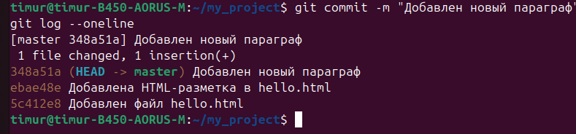
Рисунок 6 – Новый коммит в истории

2.7. Работа с ветками
Действия:
- Создание ветки feature:

git branch feature
- Переключение на ветку:

git checkout feature
- Просмотр списка веток:

git branch
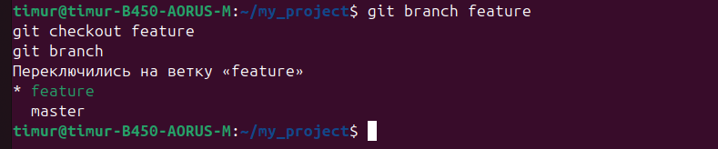
Рисунок 7 – Создание и переключение на ветку feature

3. Выводы
- Освоены базовые операции Git:
  - Настройка репозитория (git config, git init)
  - Управление версиями файлов (git add, git commit)
  - Работа с историей (git log)
  - Создание веток (git branch, git checkout)
- Все этапы выполнены корректно, что подтверждается скриншотами.
- Полученные навыки позволяют использовать Git для контроля версий в учебных и реальных проектах.

